葫芦岛凌绥高速5A标段项目“8·11”一般物体打击事故调查报告
来源：葫芦岛市应急管理局 葫芦岛市应急管理局·事故调查报告
原文链接：https://yjgl.hld.gov.cn/zwgk/sgdcpg/202501/t20250109_1196612.html
发布时间：2024-12-18 抓取时间：2026-10-14 正文含图，已嵌入原图

2024年8月11日7时40分左右，在凌绥新建高速K134+990涵洞东南方向挡土墙施工项目外侧处，辽宁云都建筑工程有限公司施工人员任某到未施工完成的挡墙下方巡查，被滑落倾倒的挡墙模板砸倒并挤压，现场其它施工人员发现后，立即拨打急救电话。绥中县120急救车将任某送至绥中县医院进行抢救，后任某经抢救无效死亡，直接经济损失约190万元。

依据《中华人民共和国安全生产法》（以下简称《安全生产法》）《生产安全事故报告和调查处理条例》《辽宁省安全生产条例》，我市成立了由市应急局、市公安局、市总工会、市交通局有关人员组成的葫芦岛凌绥高速5A标段施工项目“8·11”一般物体打击事故调查组（以下简称事故调查组）。事故调查组邀请市纪委监委机关派员介入事故调查工作。
事故调查组按照“科学严谨、依法依规、实事求是、注重实效”和“四不放过”的原则，通过现场勘查、调查取证、检测检验、查阅资料、分析研判等手段，查明了事故发生原因、经过、直接经济损失等情况，认定了事故性质和责任，查明了相关单位存在的问题，提出了对生产经营单位及有关责任人员的处理建议及事故防范整改措施。
经调查认定：葫芦岛凌绥高速5A标段施工项目“8·11”一般物体打击事故是一起因作业人员安全意识淡薄，擅自进入危险区域造成的一般生产安全责任事故。现将有关情况报告如下：
一、事故基本情况
（一）事故发生单位概况
1.辽宁云都建筑工程有限公司（以下简称：云都建筑），成立于2017年7月6日，公司地址为：辽宁省沈阳市沈北新区七星大街8-9号（2-4-3），信用代码为91210113MA0UAL348R，法人是陈某，注册资本为5000万元人民币，企业的经营范围为:许可项目：建设工程施工；建设工程设计；住宅室内装饰装修；电气安装服务；人防工程防护设备安装；建筑劳务分包。（依法须经批准的项目，经相关部门批准后方可开展经营活动，具体经营项目以相关部门批准文件或许可证件为准）一般项目：园林绿化工程施工；土石方工程施工；安全系统监控服务；工程管理服务；信息系统集成服务；机械设备销售；机械设备租赁；电子产品销售；电气设备修理；普通机械设备安装服务；住宅水电安装维护服务；消防技术服务；租赁服务（不含许可类租赁服务）；家用电器安装服务；劳务服务（不含劳务派遣）。（除依法须经批准的项目外，凭营业执照依法自主开展经营活动）
2.云都建筑组织架构情况。云都建筑总经理为陈某，常务经理为康某，陈某因个人身体原因不能正常履行总经理职责，已于2023年3月份将总经理职务职责授权给康某，由康某负责公司全面工作。云都建筑设有安全生产领导小组，组长为康某，安全负责人为张某，技术负责人为刘某。
3.发生事故的施工项目情况。2022年9月30日，辽宁凌绥高速公路5a标项目经理部与云都建筑签订建设工程施工分包合同，分包内容为：路基防护及排水等附属工程。合同编号：CR1102-GL-LS5aB-LJ-2022-1。此施工项目负责人为康某；安全负责人为张某；现场技术员为刘某；工班长为周某。8月11日发生事故的施工项目为附属工程中的挡土墙建设项目。
（二）事故发生经过
周某、任某、刘某3人是凌绥高速公路K134+990涵洞东南方向挡土墙建设项目的施工人员。2024年8月10日上午，3人进行拆装模具作业，将已经打好混凝土的模板拆下来，搭放在即将打混凝土的部位（每块模板由2根钢筋支撑），3人将2块模板拆除并搭放在预先固定好的钢筋上时，突然下起暴雨，3人匆忙撤离，临时搭放的2块模板未采取固定措施。周某查看天气预报，8月11日依然下雨，不能施工，由于前一天暴雨，离开匆忙，施工现场的工具及设施还未整理。8月11日7时左右，周某、任某、刘某3人前往施工处进行巡查，整理工具及设施。当时，周某在现场K135+002通道桥上巡查整个现场情况；刘某在K134+990通道桥附近巡查现场便道；任某在事故发生点附近巡查边沟及周边模板工具等材料。7时40分左右，任某在凌绥高速公路K134+990涵洞东南方向挡土墙施工项目外侧巡查时，被突然滑落倾倒的挡墙模板砸倒并挤压，工班长周某在K134+990涵洞上听到任某呼救立即前去查看，发现任某被压在模板下，周某见状急忙对其进行查看并询问情况，此时任某意识清醒，问话回答切题，无明显伤痕且无咳血、呕血症状，随即展开救援工作。
（三）事故现场情况
事故现场位于凌绥高速公路K134+990涵洞东南方向挡土墙施工处（见图1），支模作业用的模板一共有4大块，模板规格为：长6.3m、高1.5m、厚0.04m，重450kg，在挡土墙施工过程中4块模板对等安装固定，混凝土打好后拆除模板进行下一段挡土墙施工。事故发生时，其中2块已经拆离前段，另外2块模板还未拆除。前段已经拆除的2块模板，其中1块模板掉落，模板掉落时，光面（打混凝土面）向上，另一面（角铁横纵焊接面）压住任某小腹以下部位，原承托此块模板的2根钢筋，1根向地面弯曲，另1根保持完好（见图2）。经查绥中县历史天气情况，8月10日与8月11日均有阵雨。
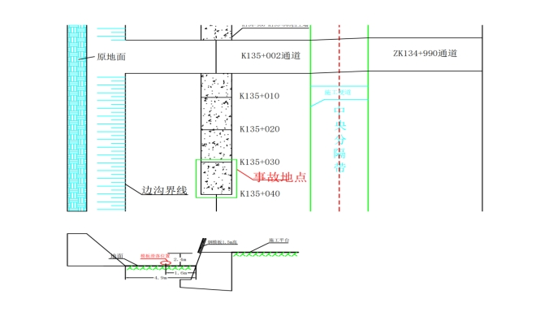
图1 事故现场平面示意图
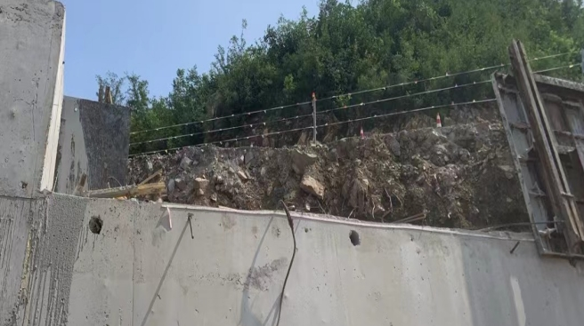
图2 事故现场照片
（四）人员伤亡和直接经济损失
此次事故造成任某1人死亡，无受伤人员。
直接经济损失约140万元。
（五）事故性质
葫芦岛凌绥高速5A标段施工项目“8·11”一般物体打击事故是一起因作业人员安全意识淡薄，擅自进入危险区域，造成的一般生产安全责任事故。
二、事故应急处置有关情况
（一）事故现场应急处置情况
7时40分左右，周某发现任某受伤，立即喊周边人过来帮忙救援，刘某及工地司机赵某闻声赶来，周某组织人拿铁棍翘起模板，把任某救出来。7点44分赵元顺拨打了120急救电话，救援人员将任某从哑巴沟向外抬，快出哑巴沟的时候，康某开车赶到，救援人员将任某转到康某车上，康某驾车在8点35分与120车在水泉沟大桥汇合，任某转至120急救车上，9点5分左右到达绥中县医院进行救治，9点40分左右医院宣布任某经抢救无效死亡。
（二）事故信息报告情况
2024年8月11日7时40分左右，周某发现任某被模板压住后，随即叫人过来帮助救援，工地司机赵某闻声赶来后，立即给负责人康某打电话告知其事故情况。康某得知发生事故后，开车前往事故现场救援，在查看受伤人员后，于9点16分简要告知项目部吴某，伤者目前意识清醒，无明显伤痕且无咳血、呕血症状及已经开展的救援情况。9时40分左右，任某经绥中县医院抢救无效死亡，后云都建筑负责人康某与任某家属一同将死者送往绥中县殡仪馆，并积极与死者家属协商善后赔偿事宜。10点39分康某向项目部吴广平报告任某经医院救治无效死亡，同时按程序向地方政府和相关部门报告。
（三）死亡原因认定
由于死者家属不同意尸检，公安部门无法出具司法鉴定意见。经事故调查组分析，任某系被掉落的模板砸倒并小腹以下受到模板重力挤压受伤后，经抢救无效死亡。
（四）事故善后处理情况
死者家属与云都建筑于2024年8月12日已经签订《一次性解决全部争议协议书》，一次赔偿相关费用计125万元（壹佰贰拾伍万元）。
三、事故原因分析
本次事故发生的直接原因为任某安全意识淡薄，在模板未加固完成的情况下，擅自进入危险区域，被掉落的模板砸伤，经抢救无效死亡。
（一）直接原因分析
1.预施工段混凝土挡墙长度为10米，由M1、M2两块模板拼接支护，每块模板长度为6.3m，由7块小模板拼接而成，重约0.45吨。根据施工方案要求，安装模板时，需在模板底部设置2根支撑钢筋，间距不大于400cm，且间距要满足两支点基本受力均匀。但辽宁云都建筑工程有限公司在施工过程中，为了施工便利，将两块6.3米模板进行整体安装，为避免M2模板安装完成以后在东南方向出现大长度的悬挑，整体向西北方向平移，支点A距西北方向模板边缘2.75米，支点B距东南方向模板边缘0.6米，M1模板西北方向约半侧处于悬挑状态，由此两支点受力不均衡，模板重心基本集中于支点A处（见图3）。
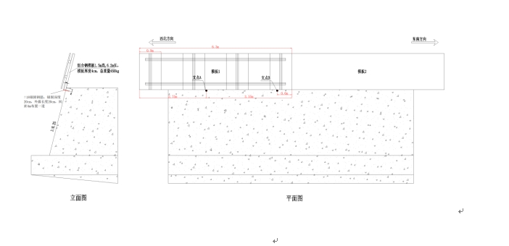
图3 事故模板状态分析图
2.8月10日，受突降暴雨影响，模板施工作业中断，当班作业人员未对M1、M2两块模板进行连接加固，2块模板分别仅由2根（直径为）18mm钢筋支撑。通过询问施工班长周某所知，在拆装模具过程中，模板搭放在2根支撑钢筋上之后，2小时之内就会将对等安装的模板进行牵连固定，而本次事故中临时搭放的模板仅靠2根（钢筋）支撑了近24小时后掉落。
3.云都建筑未按照技术规范和操作规程施工，违反了《公路工程施工安全技术规范》（JTG F90-2015）5.2.13第5条“基准面以上2米安装模板应搭设脚手架或施工平台”和公司制定的《模板施工安全技术操作规程》第4条“安装与拆除2米以上的模板，应搭脚手架，并设防护栏杆，防止上下在同一垂直面上操作”的规定。在本次事故中，掉落的模板施工处距基准面约3米，而云都建筑未按要求搭设脚手架或施工平台。
4.8月11日上午，周某、刘某、任某3人到现场巡查。任某安全意识淡薄，在模板未加固存在安全风险的情况下，擅自进入危险区域（未加固的模板下面），被突然掉落的模板砸伤，后经抢救无效死亡。
5.事故发生地位于隧道出口处，暴雨天气不影响隧道内施工，隧道内掌子面施工进行爆破，而未加固的模板受强降雨冲刷、爆破震动、自身重力的共同作用下，增加了模板掉落风险。
（二）间接原因分析
1.云都建筑安全管理不到位，安全技术交底内容不全面，没有针对性。在对挡土墙施工作业过程中未及时发现超基准面2米拆装模具未搭设脚手架或施工平台的违规现象。
2.建筑工程对作业人员的安全教育培训流于形式，未进行《模板施工安全技术操作规程》的培训，拆装模具施工人员仅凭以往经验进行判断与施工。
3.凌绥高速5a项目部对施工项目的安全管理不细，安全员对施工现场检查内容不全面，对于具体的施工点位缺乏技术层面的检查与安全方面指导。
四、对有关责任人员和责任单位的处理建议
（一）免于追究责任人员
任某，男，云都建筑作业人员，木工，2024年3月入职云都建筑。对施工作业现场进行巡检过程中安全意识淡薄，在模板未加固完成的情况下，擅自进入危险区域，被掉落的模板砸伤，经抢救无效死亡。任某在本次事故中负有直接责任，鉴于其在事故中死亡，免于追究其责任。
（二）对事故责任单位有关人员处理建议
1.康某，男，云都建筑常务经理，2023年3月份经云都公司授权负责公司全面工作。对云都建筑安全管理工作履职不到位，未严格要求施工现场作业人员按照公司《模板施工安全技术操作规程》组织施工；施工现场安全技术交底内容不全面，没有针对性；未认真制定本单位安全生产教育和培训计划，安全教育培训流于形式，未对模板施工作业开展具体的作业培训，施工作业人员仅凭经验施工；未组织落实隐患排查治理工作机制，督促、检查本单位的安全生产工作，及时消除生产安全事故隐患。在本次事故中负有主要领导责任。该行为违反了《安全生产法》第二十一条第一、二、三、五项。依据《安全生产法》第九十五条第一项规定，建议由市应急管理局对其处以上一年年收入百分之四十的罚款，计20000元（贰万元整）。
2.张某，男，2017年入职云都建筑公司，任公司安全员，证书编号：辽建安C2（2018）1511038，2024年7月份负责事故发生施工现场的安全管理工作。未按要求落实对施工作业人员的安全教育培训，仅对施工作业工人进行口头安全教育；未对施工现场进行经常性检查，并及时排查出模板施工未按照公司《模板施工安全技术操作规程》实施的情况；缺乏与本单位施工项目相应的安全生产知识和管理能力；未及时排查施工作业区的危险作业区域并督促作业人员及时整改。在本次事故中负有管理责任。该行为违反了《安全生产法》第二十五条第五项，第二十七条第一款，第四十六条第一款规定。依据《安全生产法》第九十六条规定，建议函告沈阳市沈北新区住房和城乡建设局，由沈北新区住房和城乡建设局上报省住房和城乡建设厅吊销其《安全生产考核合格证书》；由市应急管理局对其处以上一年年收入百分之三十五的罚款，计15750元（壹万伍仟柒佰伍拾元）。
3.周某，男，中国共产党党员，云都建筑雇佣工人，2024年4月担任施工班长，负责组织并实施挡土墙施工作业。在“拆装模板、打混凝土”施工作业中未按照云都建筑《模板施工安全技术操作规程》要求进行施工作业，8月11日安排现场巡检时未及时提醒相关人员提高安全防范意识、避开危险作业区域。在本次事故中负有一定的管理责任。该行为违反了《安全生产法》第二十五条第五、六项规定。依据《安全生产法》第九十六条规定，建议由市应急管理局对其处以上一年年收入百分之二十五的罚款，计5000元（伍仟元）。
4.杨某，男，现任中铁十一局集团工程有限公司凌绥高速5a项目部安全总监，负责项目部具体的安全管理工作。未及时督促项目部安全员加强对劳务分包单位施工作业的现场的安全管理，对劳务分包单位施工作业安全管理把关不严。在本次事故中负责一定的管理责任。该行为违反了《安全生产法》第二十五条第五项规定，依据《安全生产法》第九十六条规定，建议中铁十一局项目部暂停其安全总监职务，由市应急管理局对其处以上一年年收入百分之三十的罚款，计15000元（壹万伍仟元）。
6.范某，男，2022年12月份任中铁十一局集团工程有限公司
凌绥高速5a项目部现场安全员。未及时发现云都建筑没有按照《公路工程施工安全技术规范》（JTG F90-2015）5.2.13第5条“基准面以上2米安装模板应搭设脚手架或施工平台”规定，未在安装与拆除2米以上的模板时搭脚手架、并设防护栏杆的情况，在本次事故中负有一定的管理责任。该行为违反了《安全生产法》第二十五条第五项规定，依据《安全生产法》第九十六条规定，建议中铁十一局项目部暂停其安全员职务，由市应急管理局对其处以上一年年收入百分之三十五的罚款，计14000元（壹万肆仟元）。
（三）对事故责任单位的处理建议
云都建筑，未严格落实企业主体责任。未保证从业人员具备必要的安全生产知识，熟悉有关的安全生产规章制度和安全操作规程；
未建立健全并落实生产安全事故隐患排查治理制度，及时发现并消除事故隐患；未教育和督促从业人员严格执行本单位的安全生产规章制度和安全操作规程。对本次事故负有一定责任。违反了《安全生产法》第四条第一款、第二十八条第一款、第四十一条第一、二款规定。依据《安全生产法》第一百一十四条第一款、《生产安全事故罚款处罚规定》（中华人民共和国应急管理部令第14号）第十四条第二项规定，建议由市应急管理局对其处以55万元（伍拾伍万元）罚款的行政处罚。
五、事故调查过程中发现的问题
（一）企业安全生产主体责任落实不到位
云都建筑未认真履行企业安全生产主体责任。企业负责人和安全管理人员虽然取得了住建部门核发的《安全生产考核合格证书》，但其本人对《安全生产法》规定的相关职责不了解，相应的安全生产知识和管理能力较弱；企业未按要求制定安全教育培训计划，培训内容不具体，不全面，安全教育流于形式；对作业人员安全生产监督不到位，管理不细致、不彻底；在进行拆装模具过程中，未明确划分作业区域与危险区域；未及时发现作业人员在施工过程中的违规行为并予以纠正；企业安全管理人员缺乏责任意识，对安全生产管理制度落实不到位。
（二）企业对作业人员的安全教育培训不到位
在调查中发现，企业对施工人员虽然进行了安全教育培训及考试，但培训内容缺乏针对性，对于具体的施工操作规范没有进行深入培训并考核；施工人员在作业过程中仅凭以往经验操作，对于施工过程中的突发情况考虑不全面，危险辨识不清，安全隐患认识不足。
（三）项目部日常监督检查不细致
凌绥高速5a项目部对施工项目的安全管理不够细致，对分包单位安全管理相关制度的落实情况检查不到位，未及时发现施工过程中的安全隐患；项目部安全员对施工现场检查内容不全面，对于具体的施工点位缺乏技术层面的检查与安全方面指导。
六、事故整改和防范措施
（一）云都建筑要认真落实企业安全主体责任
云都建筑要认真吸取事故教训，严格落实企业主体责任。一是要建立全员安全生产责任制和安全生产规章制度，并严格落实；二是树牢安全第一的意识，守牢安全底线，强化施工现场安全风险管控和隐患排查治理工作。企业安全管理人员要进一步提升安全管理能力，提高安全管理责任意识，在施工检查过程中及时发现违规行为及安全隐患，充分发挥安全管理职能与作用；三是强化企业内部安全管理。要结合企业生产特点制定检查计划与隐患排查制度，对企业的安全生产状况进行经常性检查，确保隐患排查的全面性和有效性。
（二）高度重视对作业人员的安全教育培训工作
作业人员是具体的施工人员，也是具体安全教育培训是否落实的具体体现，企业要高度重视对作业人员的安全教育培训。一是切实加强对作业人员的安全教育培训工作，在日常生产过程中，要充分认识到对从业人员的安全教育培训工作的重要性，结合自身实际，制定安全培训计划；二是合理安排培训内容，既要有宏观要求又要有技术规范，培训内容既要全面又要有针对性，对于不同的作业内容与作业环境分别制定培训计划；三是要及时将国家新要求、新规范、新标准传达到位，落实到位，提高从业人员的风险辨识能力和安全生产意识。
（三）项目部切实加强对分包单位的日常监督
凌绥高速5a项目部在日常监督检查过程中要具备一定的专业性，检查内容要更加细致化、全面化；安全管理人员要进一步提升自身的专业技术水平，及时发现施工过程中的违规行为并予以纠正，加强对施工现场技术层面的监督与指导；加强劳务派遣和灵活用工人员安全管理，按要求和计划开展安全教育培训，根据施工安排认真做好安全技术交底，有效开展安全生产事故隐患排查治理，保证项目生产安全。
（四）严格落实“三管三必须”要求，加强行业监管工作
行业监管部门要进一步健全监督体制和工作机制，认真履行监督职责，按计划开展督查检查，细化督查方案，列明问题清单。对安全生产重大事故隐患严格执行通报、约谈、信用评价扣分、行政处罚等处理措施，提高质量安全监管的权威性和威慑力。

